结构化视角下《线段和角》的类比复习 任务单

一、基本说理的类比
1.如图，AB=20，C是线段AB上任意一点，D是AC中点，E是BC中点，求DE的长。

2.请你模仿（1）设计一道以角为背景的计算题并给予解答。

二、分类思想的类比
3.如图，l是线段AB所在直线，AB=20，C是l上除A、B外任意一点，且D是AC中点，E是BC中点，求DE的长。

备用图

练习：已知∠AOB=80 ° ，∠BOC =20 ° ，OD平分∠ AOC，OE平分∠BOC ，则∠DOE的
度数为 。

备用图
三、方程思想的类比
4.如图，直线AB、CD相交于点O，OE平分∠BOD，OF平分∠ COE， ∠ BOF=15°， 则∠AOC= 。

5.如图，数轴上点C表示数6，点A表示数-10，点P、Q分别从A、C同时出发，点P以每秒6个单位的速度沿数轴向右匀速运动，点Q以每秒3个单位长度的速度沿数轴向右匀速运动，设运动时间为t. t 为何值时，O恰为PQ的中点。
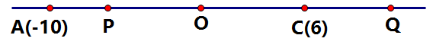

6.如图，时间12时，经过多少时间，钟表中的“3”在时针和分针所形成的角的平分线上。

